內容
電腦計算初探 2
誤差值[1] 6
範例1. err1.m 7
範例2. x_yErr.m 8
實驗1. 11
實驗2. 13
範例3.samllestNum.m 13
實驗3. 15
實驗4. 17
範例4.quadraticEq.m 18
實驗5. 19
實驗6. 20
範例6.demo_Newton.m (call Newton.m) 22
範例7. Newton.m (call by demo_Newton.m) 22

電腦計算初探

凡有測量即有誤差,我們測量物理量的溫度、長度、電壓等,會有人為誤差、量具愈誤差等。同樣地,誤差也一樣存在電腦計算裡,電腦的記憶體有限,無法存無限小數、循環小數,只能以有限小數來儲存資料,因此儲存上就有誤差,而誤差值也會隨著計算而傳播,另外有關計算的數值方法的近似解也存在誤差,這都影響著計算本身精確度。

此篇文章中,探討電腦誤差值的種類,電腦的效能,解方程法的演算法,有理論的說明也有Matlab/Octave範例的實作,希望透過這樣的解析分享,引起讀者對電腦計算的興趣,也會注意到電腦是有限小數,不同的算法會得到不同的精確度.凡有計算都存在著誤差,如何改善演算法,加快計算,提高精確度,是日趨重要的課題。

電腦的效能
每秒浮點運算次數(flops)[7]
flops, 每秒浮點運算次數（亦稱每秒峰值速度）是每秒所執行的浮點運算次數（Floating-point operations per second；FLOPS）的簡稱，被用來估算電腦效能，尤其是在使用到大量浮點運算的科學計算領域中。
浮點運算實際上包括了所有涉及浮點數的運算，在某類應用軟體中常常出現，比較整數運算更用時間。現今大部分的處理器中都有浮點運算器。因此每秒浮點運算次數所量測的實際上就是浮點運算器的執行速度。而最常用來測量每秒浮點運算次數的基準程式（benchmark）之一，就是Linpack。

乘法運算比加法運算費時
Intel公司的中央處理器(Central Process Unit, CPU)最大的特色是利用「加法」為主來進行所有的運算，而乘法則是使用位移(Shift)來進行，即CPU 進行「乘法運算」，就必須使用「數個加法運算」來達成。例如：假設一個乘法運算，要花費10個的加法 運算才能完成，當CPU的工作頻率為1GHz(1G=10億)，則使用這種CPU每秒鐘可以完成10億次「加法運算」，但是每秒鐘只能完成1億次「乘法運 算」，因為要花費10個的加法運算才能完成1個乘法運算。
所以乘法運算所耗費的時間比加法多,而不同的演算法將會產生不的效率與計算誤差。[10]

軟體介紹
為了更能體驗電腦計算的結果,介紹Matlab、Octave這兩個程式語言
來做數值實踐。Matlab/Octave 與數學表示法非常接近,所以使用起來很方便,尤其在矩陣(Matrix)運算與解方程式方面。
MATLAB（矩陣實驗室）是MATrix LABoratory的縮寫，由美國The MathWorks公司出品的商業數學軟體。用於演算法開發、資料視覺化、資料分析以及數值計算的高階技術計算語言和互動式環境。[3][4]
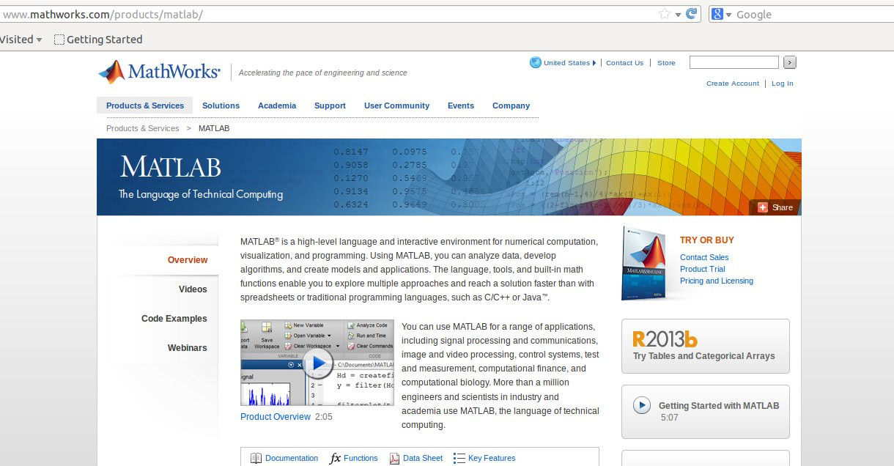
GNU Octave是一個高層次的程式語言,主要用於數值計算也可以做符號運算。幾乎與matlab 相似,大部分matlab 的程式可以移值到octave。因為是free的,所以大家可以合法使用,但也因為是free所以它的函式庫較matlab少,有些函式matlab有,但 octave沒有。在很多Linux系統,皆有包含octave軟體,是一個非常好用與普及的科學計算軟體 。[5][6]
Octave 官方首頁,http://www.gnu.org/softwate/octave
可以從官網下載octave程式安裝，就可以直接做以下的實驗。
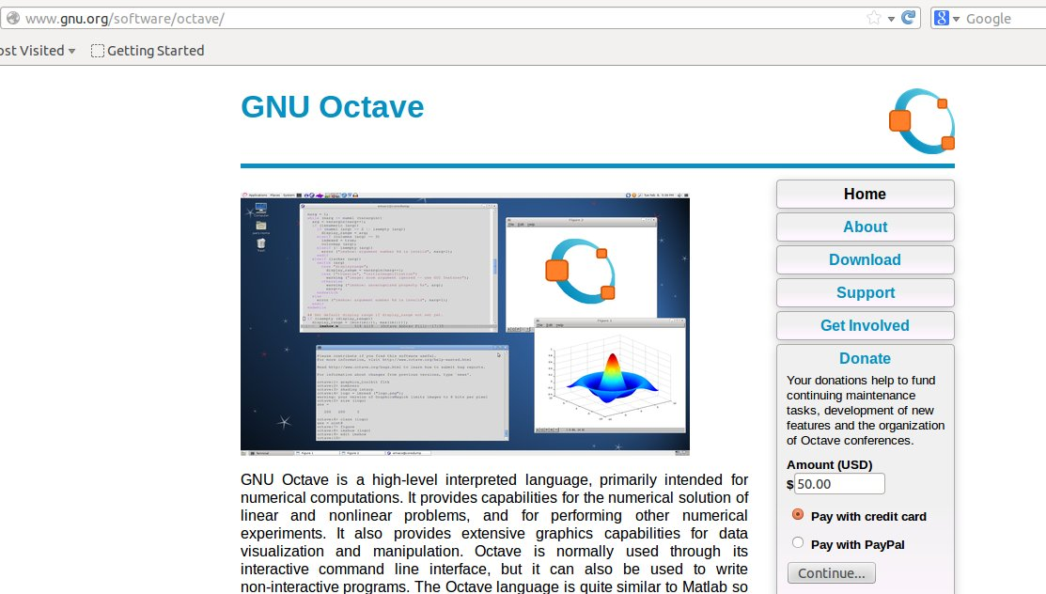

Matlab/Octave 指令簡介
- “%”為 註解符號(comment),其後的文字視為註解。
- 有“;”則不會將變數顯示在螢幕上。
以下指令為在octave命令下(octave:1> …),單行指令輸入結果。
octave:1> x=0.3333 % 將資料儲存x,並顯示在螢幕上。
x = 0.33330
octave:2> x=0.3333; % 將資料儲存x,但不會顯示在螢幕上。
- printf 為輸出格式
printf('formatSpec',a1,a2,...)
'具體格式',變數 1,變數2,....
formatSpec:
- %d 十進位表示(Decimal notation)
- %f 固定點浮點數表示(Fix-point notation)
- %e 指數表示(Exponential notation)
- \t 跳格(Tab)
- \n 跳行(Newline)

誤差值[1]
正確值減去誤差值就是誤差(errors)。設 為原始的正確值,其近似值 ,絕對誤差分別為,則
1.絕對誤差(Absolute errors)
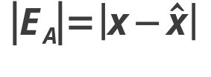

2.相對誤差(Relative errors)
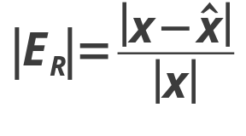
例如：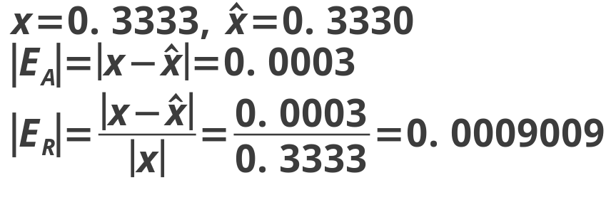

求一數值解,到底以絕對誤差或相對誤差做近似值的精確依據,一般而言,當正確值x很大時,以為精確依據,當x很小時,以為精確依據。

範例1. err1.m
x=0.3333
x_hat=0.3330
x_a=abs(x-x_hat)
x_r=x_a/abs(x)
printf("x_a=%1.9f,\t x_r=%1.9f\n",x_a,x_r);
printf("x_a=%e,\t x_r=%e\n",x_a,x_r);

err1.m (輸出 output)
octave:43> err1
x = 0.33330
x_hat = 0.33300
x_a = 3.0000e-04
x_r = 9.0009e-04
x_a=0.000300000, x_r=0.000900090
x_a=3.000000e-04, x_r=9.000900e-04

誤差傳播[1]
誤差傳播是數據本身的原始誤差,經過計算或轉換時,所產生的誤差。

1.加法誤差
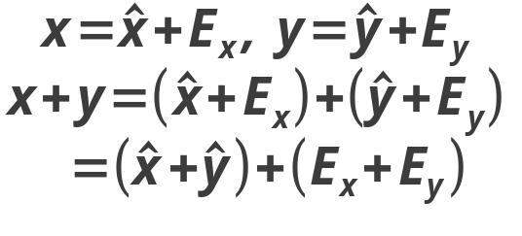----(1)

範例2. x_yErr.m
clear all;
x=0.3333;
x_hat=0.3330;
y=x;
y_hat=x_hat;
x_a=abs(x-x_hat)
y_a=abs(y-y_hat)
printf("x+y=%e\n",x+y);
printf("x_hat+y_hat+x_a+y_a=%e\n",x_hat+y_hat+x_a+y_a);

output
octave:50> x_yErr
x_a = 3.0000e-04
y_a = 3.0000e-04
x+y=6.666000e-01
x_hat+y_hat+x_a+y_a=6.666000e-01

可以發現,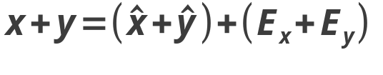
2.乘法誤差
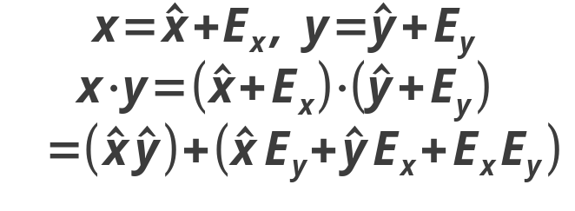----(2)
請大家依上例,做數值實驗,驗證乘法誤差的公式(HW1)
誤差的來源
誤差所產生的原因，大概可分為下列幾種
- 觀測誤差(Experimental errors)：由實驗測量時所造成得誤差,數值分析不考慮此種誤差。
- 截斷誤差(Truncation errors)：由數值方法求解近似解時,其近似解與正確解之間的誤差。
例如，可微分函數ƒ(x) 的泰勒級數(Taylor series)表示：

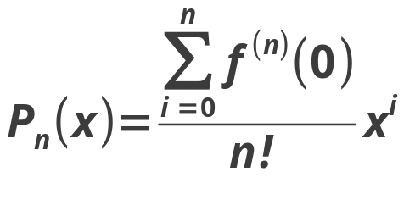
它的截斷誤差：
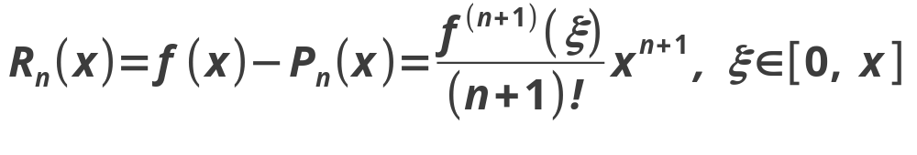
- 捨入誤差(Round off errors)：
以有限小數,代替實際的小數。
例如：

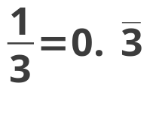以 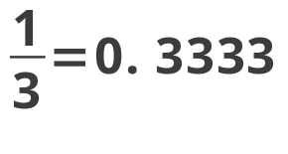取代

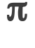以0.14159取代

電腦是有限小數
機器精準度(machine epsilon,ε)[8]
機器精準度為四捨五入的浮點運算上限的相對誤差。此特徵值的計算法為數值分析領域，並推而廣於計算科學。Machine epsilon也被稱為macheps或單位舍入誤差(unit round off)。

Matlab/Octave 指令
- eps為 octave 的machine epsilon,
- ans為內定變數
- clear all 清除所有變數
- clear a 清除變數a
octave:6> eps
ans = 2.2204e-16

所以,octave 的machine epsilon =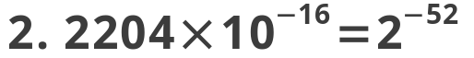

實驗1.
電腦計算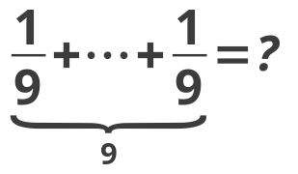

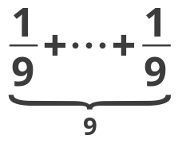應該等於1,
但因為電腦只能存為有限小數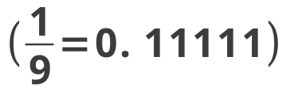,則等於？
octave:27> clear all
octave:28> a=1/9
a = 0.11111
octave:29> a+a+a+a+a+a+a+a+a
ans = 1.0000
octave:30> 1-ans
ans = -2.2204e-16

由以上結果可知,在octave裡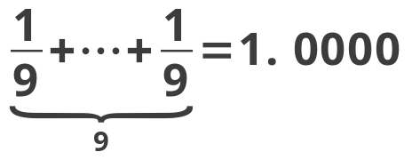
是個近似於1的值,而不是真正的1。以1去減它時(1-ans),剛好等於machine epsilon = -2.2204e-16
所以電腦計算的實際值＝1+eps=1+2.2204e-16

實驗2.
電腦的0等於？

演算法
a=1.
while a>0
a=a/2
end
令a=1.,將a一直除以2, 直到為止。

範例3.samllestNum.m
clear all;
a=1.;
i=0;
while a>0
a=a/2;
i=i+1;
if (i>1050)
printf("i=%i \t a=%e \n",i,a);
end
end

output
.
.
i=1070 a=7.905050e-323
i=1071 a=3.952525e-323
i=1072 a=1.976263e-323
i=1073 a=9.881313e-324
i=1074 a=4.940656e-324
i=1075 a=0.000000e+00
由以上結果,可知第1074迭代值,即.
Octave環境下,輸入
octave>4.940656e-324/1.999999999999999
ans = 4.9407e-324
octave>4.940656e-324/1.9999999999999999
ans = 0
octave>4.940656e-324/2
ans = 0
octave> log2(2.2204e-16)
ans = -52.000
octave> log2(4.940656e-324)
ans = -1074
Matlab/Octave指令
- log2(x): 求 x以2為底的對數函數
- 例如：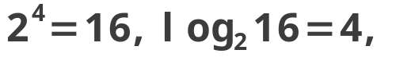即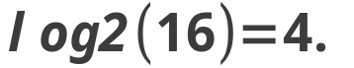
由以上結果,可知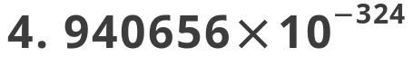再除以2,就會小於0,所以電腦的

數值方法[2]

實驗3.
求多項式的值
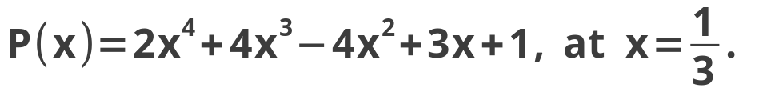

方法一.
直接法
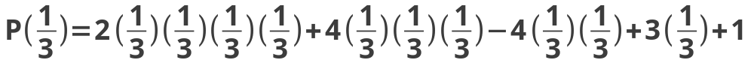
需要乘法(Muliplications)=4+3+2+1=10個,
加法(additions)=4個。
(註：減法也算是加法,例如：-4=+(-4))

方法二.
先計算
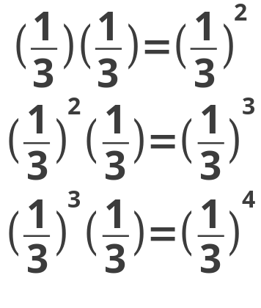---- 3個muliplications
則
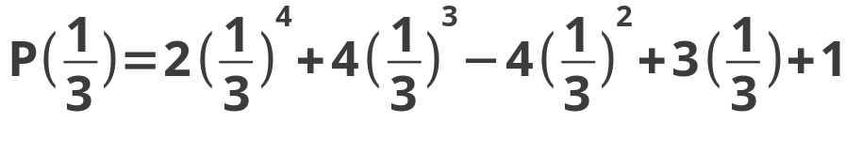
----4個multiplications

需要乘法(Muliplications)=3+4=7個,
加法(additions)=4個。
如此,可以減少乘法計算,因為乘法計算較加法費時。

方法三.
巢狀乘法法(Nest Multiplication)
前進法(forward)
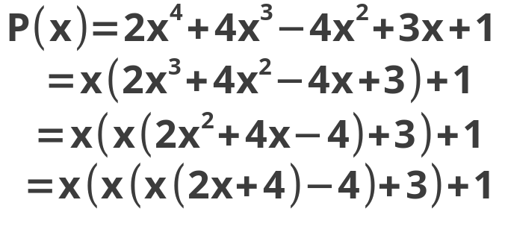
倒退法(backward)
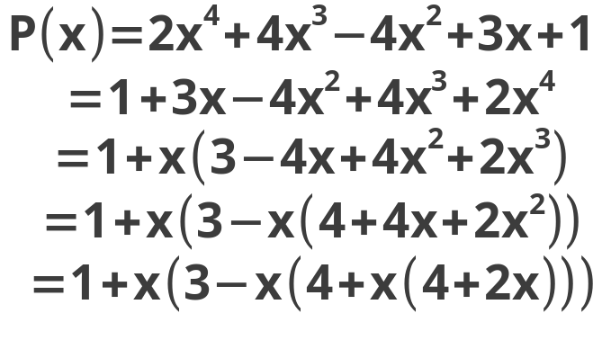
需要乘法(Muliplications)=4個,加法(additions)=4個。如此,乘法計算又減少更多。

實驗4.
求一元二次方程式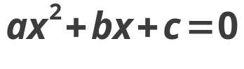的根
公式解
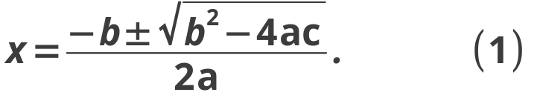
由公式(1)
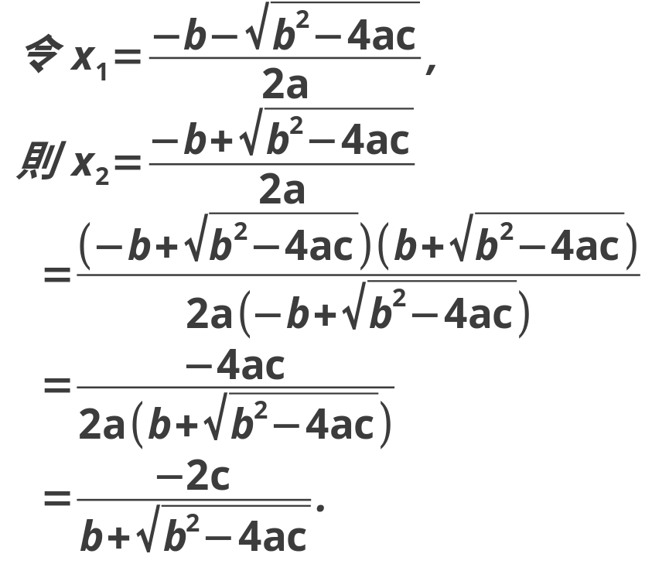
- 當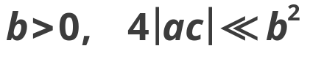時,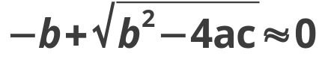,
則公式需為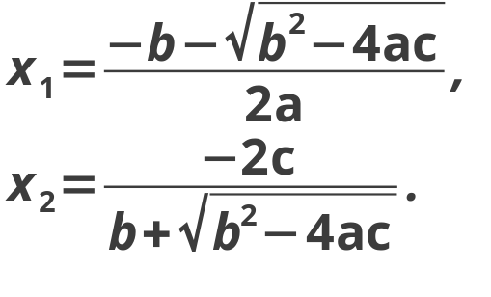

- 反之,當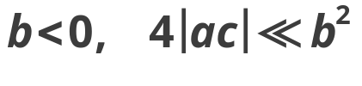時,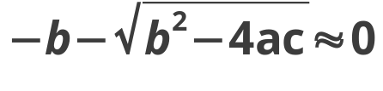,
則公式需為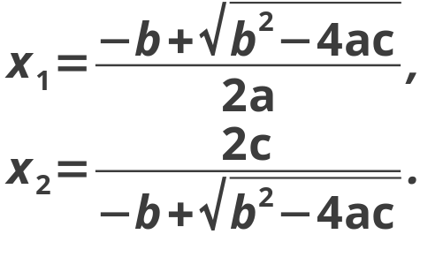

範例4.quadraticEq.m
function quadraticEq(a,b,c)
a
b
c
tol=2.2e-16;
delt=b^2-4*a*c;
sqrt_delt=sqrt(delt);
if ((delt-b^2)>tol)
x1=(-b-sqrt_delt)/(2*a)
x2=(-b+sqrt_delt)/(2*a)
else
if(b>0)
x1=(-b-sqrt_delt)/(2*a)
x2=(-2*c)/(b+sqrt_delt)
else
x1=(-b+sqrt_delt)/(2*a)
x2=(2*c)/(-b+sqrt_delt)
end
end
printf('\n\n');

實驗5.
求三個方程式的根
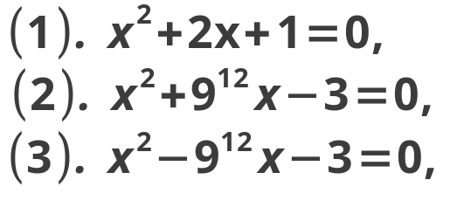

octave:22> a=1;b=2;c=1;
octave:23> quadraticEq(a,b,c)
a = 1
b = 2
c = 1
x1 = -1
x2 = -1

octave:24> a=1;b=9^12;c=-3;
octave:25> quadraticEq(a,b,c)
a = 1
b = 2.8243e+11
c = -3
x1 = -2.8243e+11
x2 = 1.0622e-11

octave:26> a=1;b=-9^12;c=-3;
octave:27> quadraticEq(a,b,c)
a = 1
b = -2.8243e+11
c = -3
x1 = 2.8243e+11
x2 = -1.0622e-11

實驗6.
求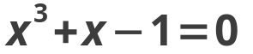的根
牛頓法
利用改變切線方程式的切點,不斷的逼近方程式的根。
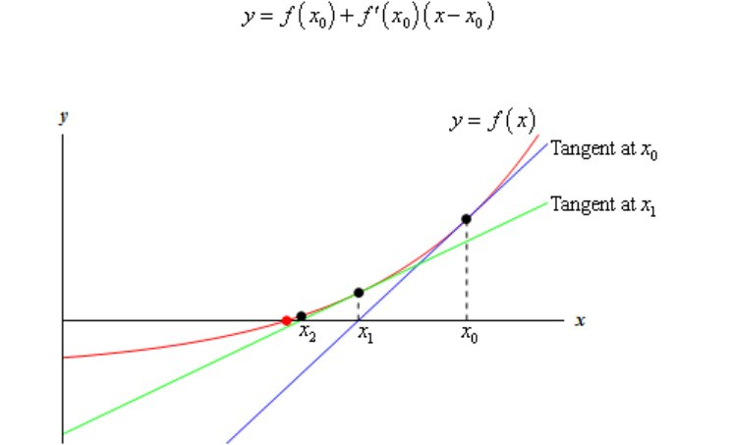

牛頓法的收斂情形[11]

由直線方程式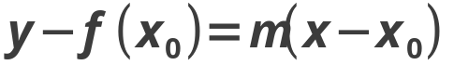,
又斜率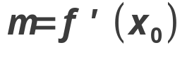,所以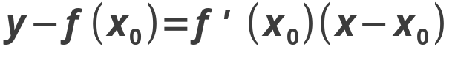
因為切線交於x軸,所以y=0。
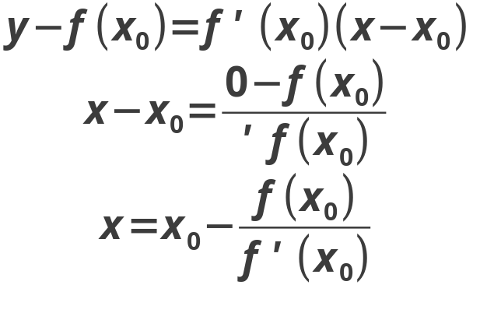
(註：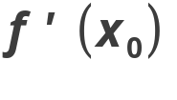 ,為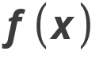在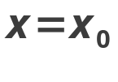時的一次微分)
演算法. 牛頓法(Newton Method)
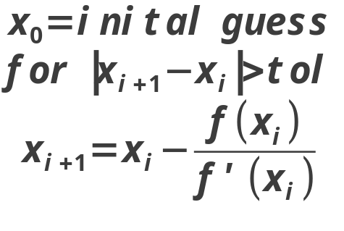
以來做迴圈while的截止判斷,tol(tolerance)為截止誤差。tol選取的洽當與否,將會影響數值方法解的精確度。在此選用tol=machime epsilon=2.2e-16, 我們可以得到很好的精確解。
演算.
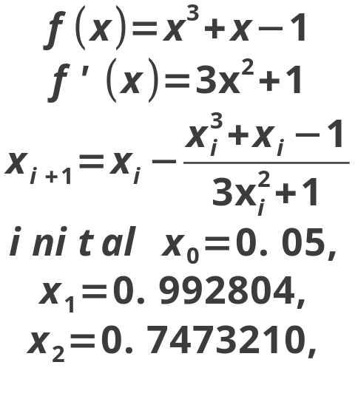

範例6.demo_Newton.m (call Newton.m)
function demo_Newton(s,x)
%s='x^3+x-1'
%f=x^3+x-1
%f'=3x^2+1
%Newton method x1=x-f/f'

f=inline(s)
Newton(f,x);

範例7. Newton.m (call by demo_Newton.m)
function Newton(f,x)
%f=x^3+x-1
%f'=3x^2+1
%x1=x-f/f'

x1=x-f(x)/fpx(x);
tol=2.2e-16;
i=1;
printf("i=%d\t x=%e\t x1=%e\n",i,x,x1);
while (abs(x1-x)>tol)
i=i+1;
x=x1;
x1=x-f(x)/fpx(x);
printf("i=%d\t x=%e\t x1=%e\n",i,x,x1);
end
function y=fpx(x)
y=3*x^2+1;

octave:51> s='x^3+x-1'
s = x^3+x-1
octave:52> demo_Newton(s,0.05)
f =
f(x) = x^3+x-1
i=1 x=5.000000e-02 x1=9.928040e-01
i=2 x=9.928040e-01 x1=7.473210e-01
i=3 x=7.473210e-01 x1=6.857649e-01
i=4 x=6.857649e-01 x1=6.823379e-01
i=5 x=6.823379e-01 x1=6.823278e-01
i=6 x=6.823278e-01 x1=6.823278e-01
i=7 x=6.823278e-01 x1=6.823278e-01
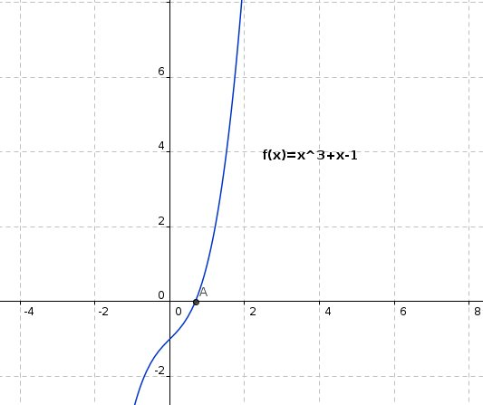
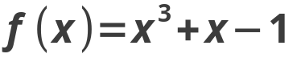圖形
結語
在高中數學的遞迴式,後項與前項有關 ,換言之它就是迭代法的數值方法。解聯立方程組的課程,尤其是三元一次聯立方程組,計算繁複若以電腦輔助教學將是事半工倍,且可學會應用的能力,可提高學習意願及設計程式來輔助研究的能力。
在此篇文章中,以誤差為出發點,再引進不同的數值方法做解方程式的探討。
- 求多項式值,因不同的演算法而使得乘法運算減少。
- 一元二次方程是的解,因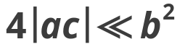會使得公式解的另一個為0。
- 在牛頓法裡,用到迴圈的截止判斷(),不同的截止誤差(tol),將影響的解的精確度。
在現代是個資訊的社會,電腦及網路技術的不斷的進步，許多自然科學、社會科學、工程方面都需要大量且複雜計算,需要超級電腦超強計算平台。現今全世界對於超級電腦的浮點運算能力，以朝向開發petaflops(1015次 /秒)為一個重要的效能指標，這意味著什麼？日本富士通公司表示，以10 petaflops的浮點運算能力，模擬人類心臟在新藥物作用下的生理反應，一般的超級電腦需要約兩年，而新的超級電腦只需要兩天。[9]
綜觀電腦效能的提昇,除了電腦技術不斷的進步外,數值方法的研究開發更是一大課題,希望本文可以提昇讀著對電腦計算的概念與興趣,對進一步數值方法的研究分析有所幫助,對資訊及數學教育能有所貢獻。

參考資料
- 數值分析, 戴義國 、蔡新春, 文京圖書
- Numerical Analysis, Timothy Sauer, Person Addsion Wesley
- http://zh.wikipedia.org/wiki/MATLAB
- http://www.mathworks.com/products/matlab
- http://wiki.octave.org/Main_Page
- http://www.gnu.org/software/octave/
- http://zh.wikipedia.org/wiki/每秒浮點運算次數
- http://en.wikipedia.org/wiki/Machine_epsilon
- http://supercomputer.ncku.edu.tw/bin/home.php
- http://www.hightech.tw
- http://tutorial.math.lamar.edu/Classes/CalcI/Newton sMethod.aspx

